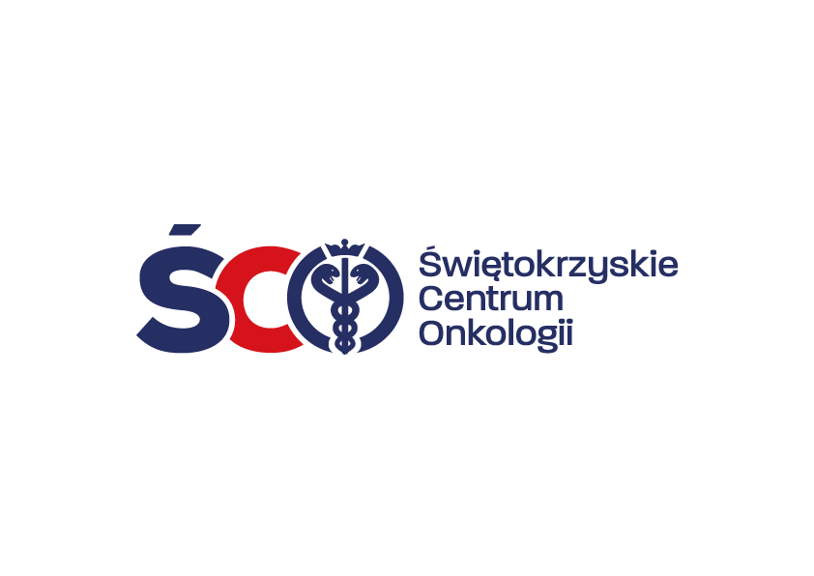

**Adres: 25-734 Kielce, ul. Artwińskiego 3C**

**Sekcja Zamówień Publicznych**

**tel.: 41 36 74 474/072**

**IZP.2411.34.2025.AM**

**Informacja o kwocie na sfinansowanie zamówienia**

**Dot.****postępowania na zakup i dostawa leków ogólnych, formaliny, płynów infuzyjnych oraz receptury dla Apteki Szpitalnej Świętokrzyskiego Centrum Onkologii w Kielcach.**

Działając na podstawie art. 222 ust. 4 ustawy z dnia 11 września 2019 r. – Prawo zamówień publicznych, Zamawiający przekazuje informację dotyczącą kwoty brutto, jaką zamierza przeznaczyć   
na sfinansowanie zamówienia tj.:

|  |  |  |
| --- | --- | --- |
| **LP.** | **Pakiet nr** | **Wartość brutto MAKSYMALNA WARTOŚĆ (WRAZ Z OPCJĄ) zł** |
| 1 | Pakiet nr 1 | 75 411,00 |
| 2 | Pakiet nr 2 | 94 280,11 |
| 3 | Pakiet nr 3 | 38 070,00 |
| 4 | Pakiet nr 4 | 2 092 230,00 |
| 5 | Pakiet nr 5 | 84 631,75 |
| 6 | Pakiet nr 6 | 293 866,79 |
| 7 | Pakiet nr 7 | 286 948,98 |
| 8 | Pakiet nr 8 | 50 738,40 |
| 9 | Pakiet nr 9 | 28 409,94 |
| 10 | Pakiet nr 10 | 77 760,00 |
| 11 | Pakiet nr 11 | 17 686,43 |
|  | **RAZEM:** | **3 140 033,40** |